



SRTA INES – ARTA FLAVIA

SEGUNDO: MANZANO – CIRUELO

# **MÓDULO 3**

## Segundo grado Ciruelo – Manzano

### ÁREA Matemática

# PRESENTACIÓN:

# C:\Users\Pc\AppData\Local\Microsoft\Windows\Temporary Internet Files\Content.Word\IMG-20200317-WA0022.jpg D:\Users\Pc\Desktop\cel flavia\Camara\camara 3\IMG-20180902-WA0001.jpg

# ¡Bienvenidos a este nuevo módulo de trabajo en casa! ¡Hicieron un hermoso trabajo junto a la familia así que los felicitamos!

Vamos a continuar trabajando así que manos a la obra!!!



**¡A CONTINUAR TRABAJANDO NIÑOS CAPACES!!**

MATEMÁTICA

ACTIVIDAD 1

_Unir con el número que corresponde.

152

247

235

- Recortar 3 números de la familia del 200 y escribir sus nombres.

ACTIVIDAD 2

-Mirar y escribir lo que piden los marineros.

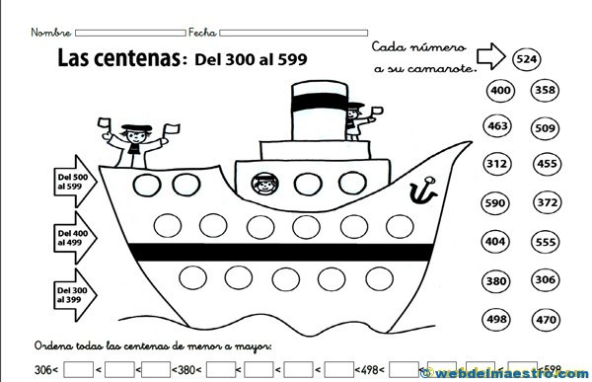



Números de la familia del 200

Números de la familia del 100

- Escribir el nombre de 158, 204, 269.

-Colocar mayor o menor <, > según corresponda.

|  |  |  |
| --- | --- | --- |
| 158 |  | 185 |
| 274 |  | 247 |
| 109 |  | 190 |
| 283 |  | 238 |
| 149 |  | 194 |

ACTIVIDAD 3

-Ordenar de menor a mayor.

167 – 246 – 163 - 290 - 215

-Resolver y pintar el resultado correcto.

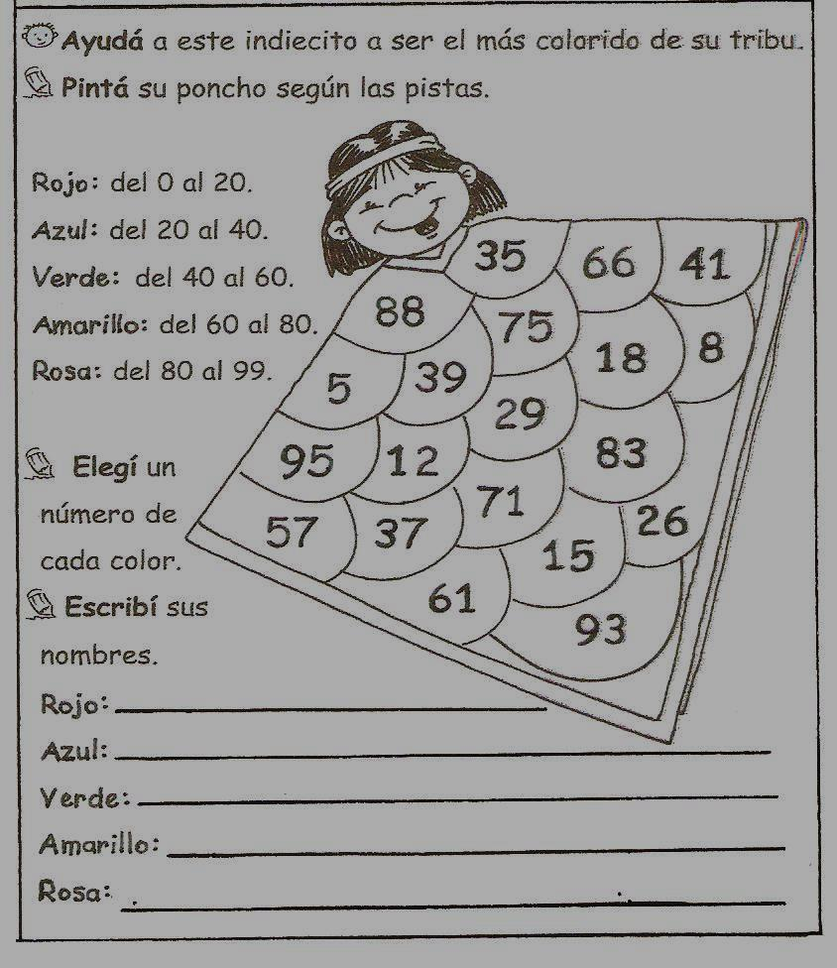

|  |  |  |
| --- | --- | --- |
| c | d | u |
| 1 | 9 | 7 |
| 1 | 2 | 6 |
|  |  |  |

LES MANDAMOS MUCHAS BENDICIONES PARA TODOS!!! HASTA PRONTO!!!!!!